Внеклассное мероприятие
1.Статья « Из опыта работы в проведении праздника «День матери»
2.Соловьева Светлана Николаевна
3.Городское бюджетное образовательное учреждение «Школа-интернат «Красные Зори», реализующая адаптированные образовательные программы».
4. Учитель русского языка и литературы.
День матери
Слово «мама» появляется как самое первое слово в жизни ребёнка. Мы растём, вскормленные молоком матери. Мы открываем мир, сидя на её крепких и нежных руках. Когда мы взрослые, двигаясь по своей жизненной дороге, всё реже и реже видимся с мамой, каждый сохраняет в своём сердце её заботу и помощь в трудной ситуации. Любовь материнская держит нас в этом мире в согласии с самим собой, мы дублируем её взаимоотношение с членами семьи на свою собственную семью, точнее берём лучшее и самое яркое из нашего детства в свой жизненный опыт.
Поделюсь своим опытом в проведении праздника «Дня матери» в условиях стационара на отделении травматологии в Детской областной клинической больнице СПб. В наш учебный класс проекта «УчимЗнаем» приходят ребята разных возрастных групп. После учебного дня учителя работают с ребятами как тьюторы. Начали готовиться к празднику с 20 ноября, с понедельника, на классном часу «Разговоры о важном». Тема встречи: семейные ценности. Видеоролики помогали ребятам оценить свою семью. Мы предложили участникам написать свои впечатления о просмотренных сюжетах со счастливыми семьями и выделить самое ценное в родительской любви и заботе.
Работы ребят были разными, но очень откровенными и объективными в оценке своих действий по отношению к своим родителям, в частности к маме.
Подготовка к празднику продолжилась в оформлении стенгазеты. Разновозрастные участники: кто печатал выдержки из сочинений, кто-то рисовал символ праздника -чудесные незабудки. Газета получилась красочной и информативной.
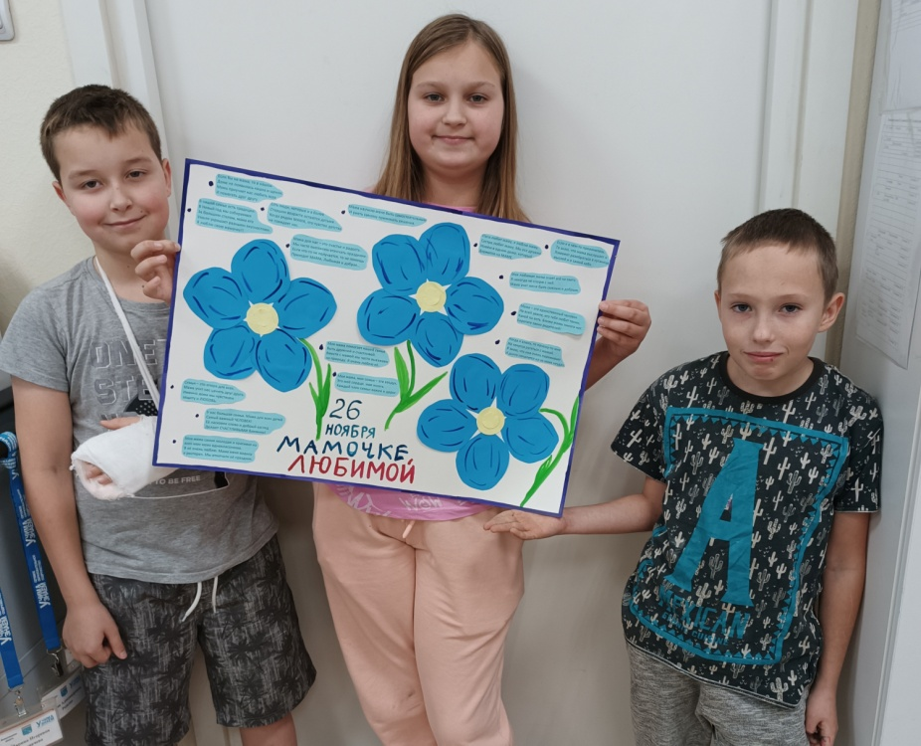

Лежачие больные не остались в стороне: написали сочинения о своей семье, о роли мамы в жизни любого человека. Были рисунки, поделки, открытки для любимых мамочек.
Это всё не пропало даром, сами участники пережили эмоциональный подъем, лица светились вдохновением, кипела творческая мысль. В качестве образца привожу сочинение и рисунок одной из участниц – Миланы - 6 класс.

Мамочка любимая моя.
Знаете ли вы, какое слово самое волшебное для любого ребёнка? Конечно, это слово МАМА.
Мою маму зовут Оксана. Она у меня очень хорошая во всём: заботится обо мне и младшей сестрёнке, умеет рассказывать сказки и хорошо готовит выпечку.
Моя мамочка всегда рядом, что бы не случилось со мной. Я ей очень благодарна за это.
Пишу сейчас про маму, находясь в больнице на отделении травматологии. К сожалению, я получила серьёзную травму ноги, теперь постоянно лежу на спине, а нога на вытяжке.
И мама рядом, очень переживает за меня, всячески поддерживает, целует и говорит тёплые слова, что всё у нас будет хорошо. Ей тоже тяжело переносить больничные условия, но она не показывает вида; её улыбка вселяет в меня уверенность, что моя травма не навсегда. И что бы не случилось, она будет рядом. Ведь моя мама лучшая. Я очень горжусь своей мамой и люблю её всем сердцем.
Я хочу, чтобы у всех детей были мамы. Пусть не один ребёнок не будет обделён материнской любовью. Ведь мама – это очень важный и необходимый человек в жизни детей.
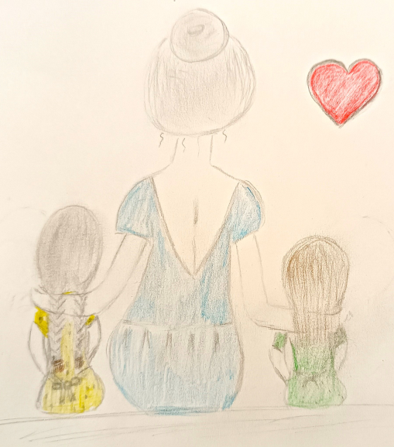

Подготовка продолжится до 25 ноября. Все участники отмечаются подарками или благодарственными письмами.
На одном из сайтов нашли конкурс чтецов «Моё прочтение стихотворения о маме». Ждём участников, ребята готовятся, каждому хочется победить: ведь всё это делается ради большой любви к СВОЕЙ МАМЕ.
Иногда подготовка к празднику оставляет более яркое впечатление, чем сам праздник, тем более для ребят, находящихся на длительном лечении в больнице.
Надеемся, что работа учителей госпитальных школ проекта «УчимЗнаем» принесёт в их жизнь солнечное тепло и радость жизни.

